**3. Отчеты**

Замечание. Для повышения информационной наглядности результатов работы отчетов необходимо, чтобы количество документов поступления и расходования денег было не менее 10 каждого вида. Документы необходимо "разбросать" по различным датам.

Следующим шагом в разработке нашей конфигурации будет создание отчетов, в удобном виде отображающих информацию о нашей деятельности. Отчеты мы создадим тоже «без программирования», используя исключительно средства визуального конструирования.

Отчеты находятся в ветке дерева объектов конфигурации, которая так и называется – *Отчеты*.

Добавим новый отчет.

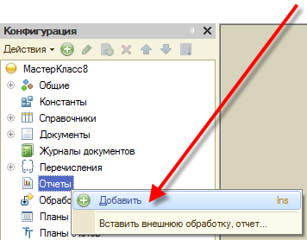

**Рис. 7-1.** Создание нового отчета

Назовем отчет *Затраты* и откроем схему компоновки этого отчета.

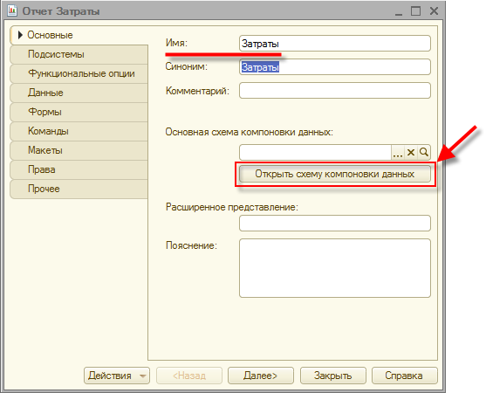

**Рис. 7-2.** Отчет Затраты

Так как это новый отчет и он, естественно, еще не содержит никакой схемы компоновки, система откроет конструктор макета этого отчета, где предложит создать макет, содержащий схему компоновки. Согласимся и нажмем на кнопку *Готово*.

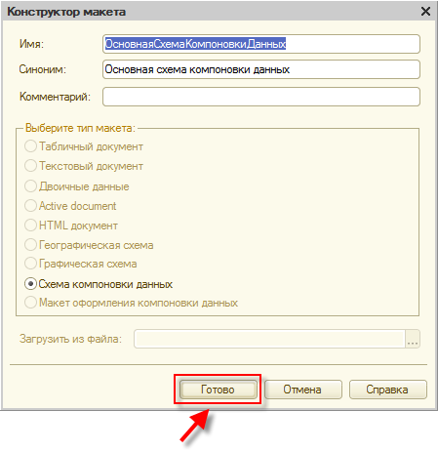

**Рис. 7-3.** Конструктор макета

После этого система откроет конструктор схемы компоновки данных. Пока схема компоновки пустая.

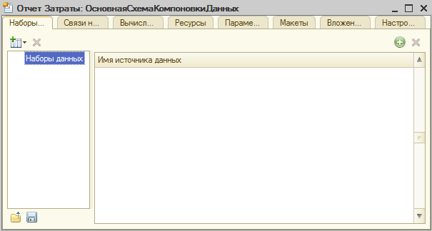

**Рис. 7-4.** Пустая схема компоновки данных

Нам предстоит описать набор данных, из которого отчет будет получать данные, описать структуру отчета.

Добавим набор данных – запрос. То есть данные для этого отчета мы будем получать запросом из базы данных 1С:Предприятия.

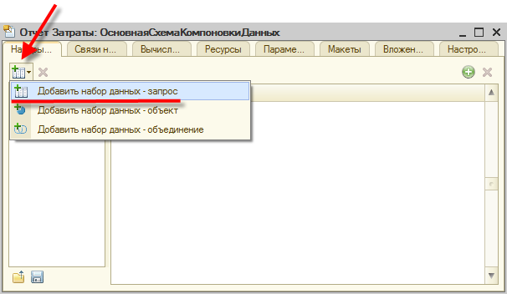

**Рис. 7-5.** Создание нового запроса

Можно ввести текст запроса вручную, а можно использовать конструктор запроса. Мы выберем второй способ и нажмем на кнопку *Конструктор запроса…*

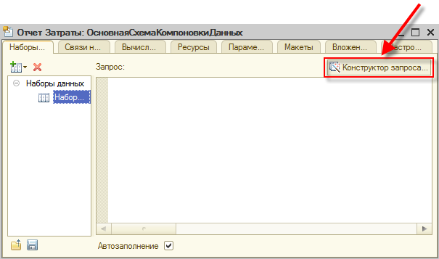

**Рис. 7-6.** Вызов конструктора запроса

В открывшемся окне конструктора запроса слева перечислены таблицы, из которых мы можем получать данные.

Раскроем ветку *РегистрыНакопления* и двойным щелчком мыши выберем из нее таблицу *ФинансовыеОперации.ОстаткиИОбороты*.

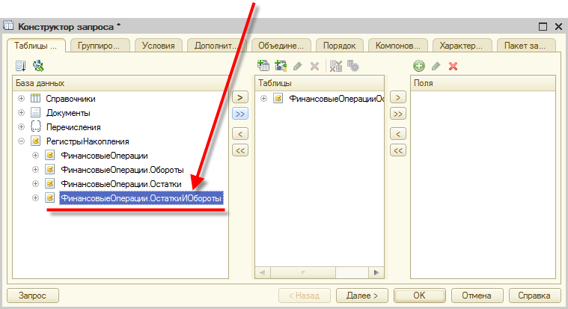

**Рис. 7-7.** Выбор таблицы ФинансовыеОперации.ОстаткиИОбороты

Обратите внимание, регистр накопления ФинансовыеОперации - один, а платформа предлагает нам аж четыре таблицы, в которых подготовлены результаты. Нас интересует таблица *ФинансовыеОперации.ОстаткиИОбороты*.

В среднем списке выберем эту таблицу и нажмем на кнопку *Добавить все поля*. Все поля этой таблицы будут выбраны в качестве полей запроса.

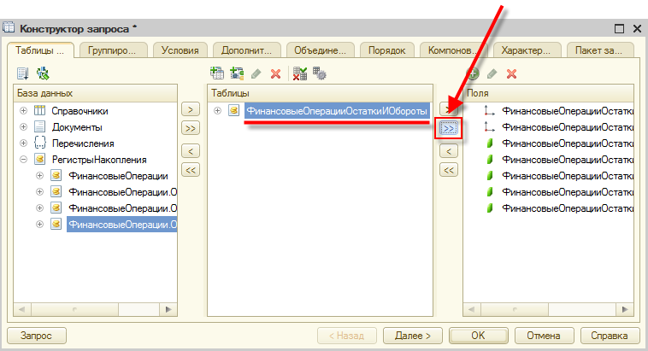

**Рис. 7-8.** Выбор данных для запроса

На этом создание нашего запроса завершено – нажмем кнопку *ОК*.

Система создаст текст запроса и автоматически заполнит поля системы компоновки данных.

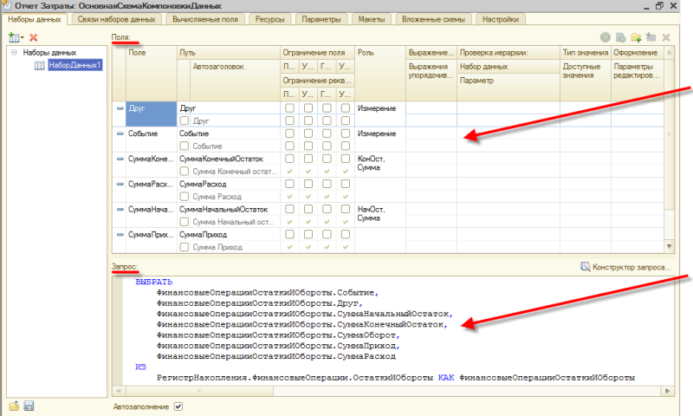

**Рис. 7-9.** Поля схемы компоновки

Перейдем на закладку *Ресурсы*. Здесь двойным щелчком выберем следующие поля:

* *СуммаКонечныйОстаток*
* *СуммаНачальныйОстаток*
* *СуммаОборот*
* *СуммаПриход*
* *СуммаРасход*

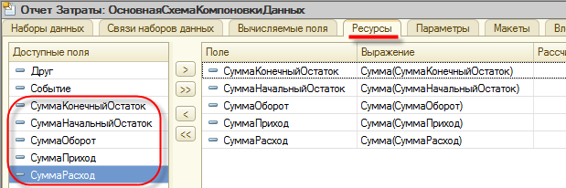

**Рис. 7-10.** Ресурсы схемы компоновки

Перейдем на закладку *Настройки*. Здесь для того, чтобы создать структуру нашего отчета, мы тоже воспользуемся конструктором. Для этого нажмем на кнопку *Конструктор настроек…*

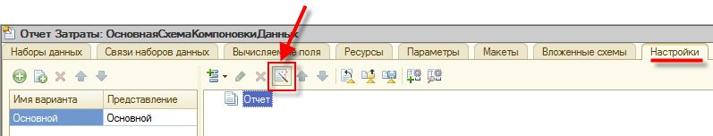

**Рис. 7-11.** Вызов конструктора настроек

Конструктор настроек позволяет быстро создать несколько простых вариантов настройки отчета.

Для наших целей хорошо подойдет список, поэтому ничего не меняем и просто нажимаем кнопку *Далее >*.

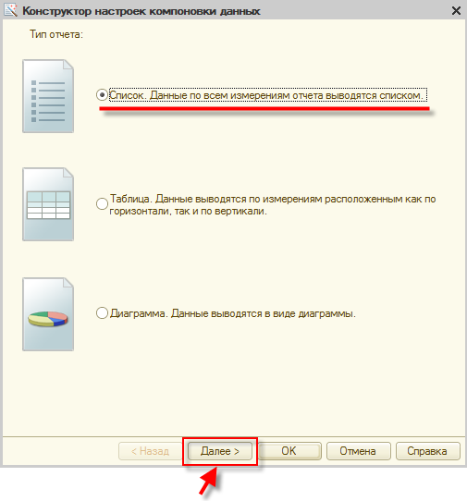

**Рис. 7-12.** Выберем отчет в виде списка

На следующем шаге выберем поля, которые будут отображаться в нашем отчете. Двойным щелчком в списке Доступные поля выберем следующие поля:

* *Друг*
* *Событие*
* *СуммаОборот*
* *СуммаПриход*
* *СуммаРасход*

Нажмем *Далее* >.

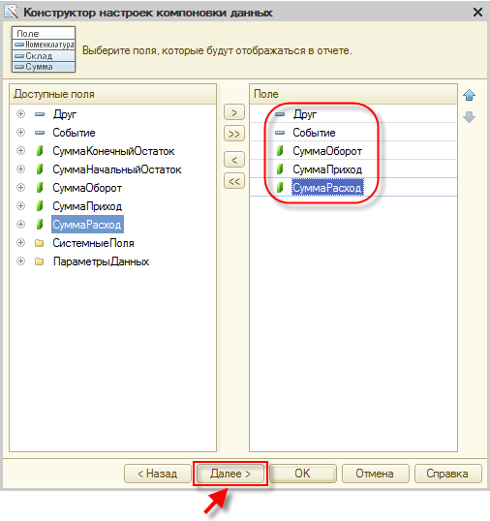

**Рис. 7-13.** Выберем поля для отображения в отчете

Теперь нам нужно выбрать поля, по которым данные в отчете будут сгруппированы. Нам интересно, чтобы можно было видеть движения по каждому знакомому в отдельности и еще – по каждому событию, связанному с этим знакомым. Поэтому двойным щелчком из доступных полей выбираем оба – *Друг* и *Событие*.

После чего можно нажать OK, т. к. конструирование вида отчета мы закончили.

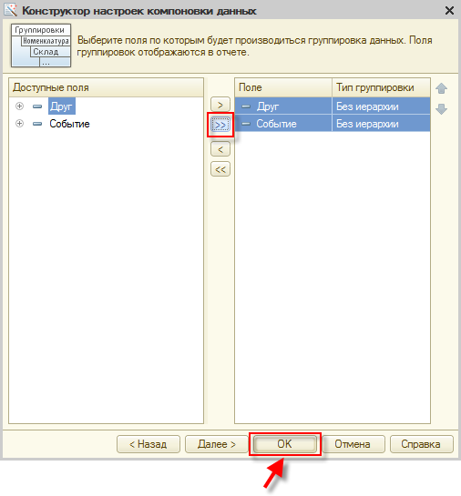

**Рис. 7-14.** Поля группировки в отчете

Система покажет структуру отчета.

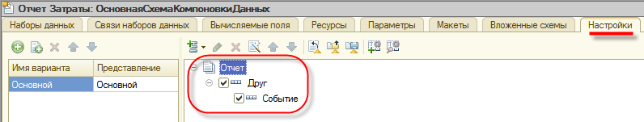

**Рис. 7-15.** Готовая структура отчета

Практически закончили. Дадим возможность пользователю отчета произвольно задавать период выборки данных – это будет полезно, когда в регистре накопится много записей за довольно ощутимый период. Сделать это просто – ниже структуры отчета нам доступны два параметра: *Начало периода* *и Конец периода*.

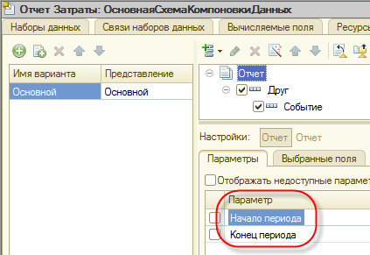

**Рис. 7-16.** Параметры отчета

Достаточно выделить мышью каждый из параметров и выбрать вариант *Свойства элемента пользовательских настроек*.

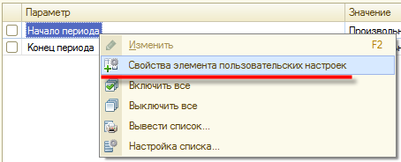

**Рис. 7-17.** Свойства элемента пользовательских настроек

В открывшемся окне достаточно включить флажок *Включать в пользовательские настройки* и нажать *OK*.

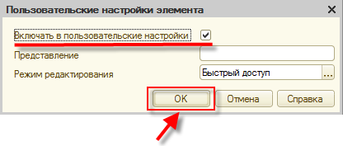

**Рис. 7-18.** Включать в пользовательские настройки

Выполнив эту операцию для обоих параметров (*Начало периода* *и Конец периода*), продолжаем настройку нашего отчета. Для этого мы закрываем окно настройки схемы компоновки данных и возвращаемся в окно параметров отчета *Затраты*.

Переключаемся на закладку *Подсистемы* и привязываем наш отчет к подсистеме *Финансы*.

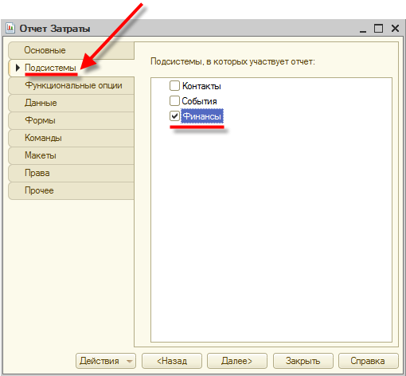

**Рис. 7-19.** Подсистема Финансы

Запустим систему в режиме 1С:Предприятие и посмотрим, как выглядит наш отчет. Искать наш отчет следует на закладке *Финансы* – обратите внимание, как система самостоятельно поместила его в отдельное подменю на экране.

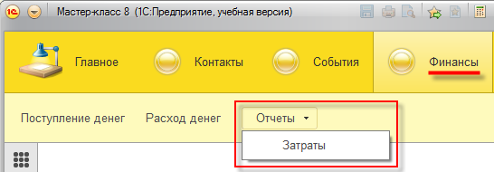

**Рис. 7-20.** Открытие отчета Затраты

Открыв окно отчета, сформируем его, нажав на кнопку *Сформировать*.

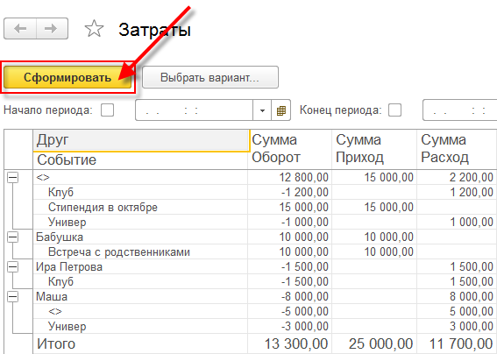

**Рис. 7-21.** Отчет Затраты

Убедившись, что отчет работает и показывает нам динамику поступления и расходования денежных средств в разрезах тех измерений, которые мы задали в свое время в регистре, возвращаемся в конфигуратор. Создадим еще один простенький отчет, способный быстро отобразить нам текущий остаток доступных денежных средств. Называем его *СколькоДенег* и относим сразу к подсистеме *Финансы*. Аналогично отчету *Затраты* создаем схему компоновки данных (на закладке *Основные*). В качестве источника данных снова выбираем *Запрос*.

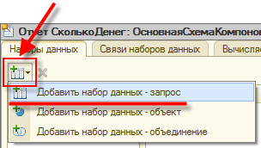

**Рис. 7-22.** Запрос для отчета СколькоДенег

В открывшемся окне снова воспользуемся *Конструктором запросов*. Но для этого отчета выберем другую таблицу – *ФинансовыеОперацииОстатки*.

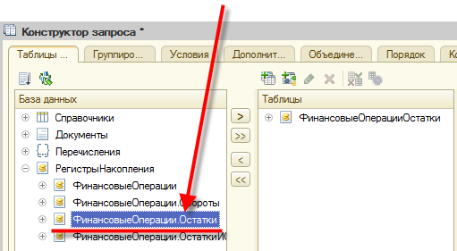

**Рис. 7-23.** Источник данных для отчета СколькоДенег

В средней части раскрываем узел и выбираем только одно поле – *СуммаОстаток*.

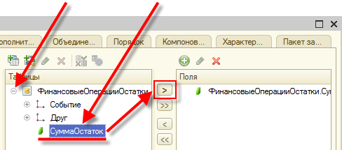

**Рис. 7-24.** Поле СуммаОстаток

Закрываем конструктор запросов кнопкой *OK*. После чего попадаем в окно схемы компоновки данных, закладка *Наборы данных*. Тут нас все устраивает. Переходим на закладку *Ресурсы*, где единственный наш ресурс *СуммаОстаток,* и выбираем.

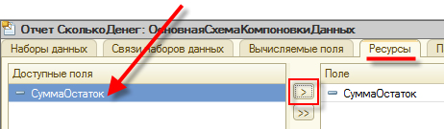

**Рис. 7-25.** Ресурс СуммаОстаток

Переходим на закладку *Настройки*. Вновь воспользуемся *Конструктором настроек*.

Снова нас устроит предлагаемый по умолчанию тип *Список*.



**Рис. 7-26.** Конструктор настроек

На следующей закладке из *Параметров* данных выберем стандартное поле *Период* (чтобы иметь возможность видеть дату, на которую будет строиться отчет) и поле *СуммаОстаток*.

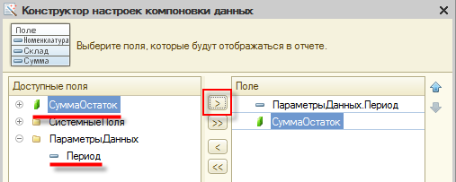

**Рис. 7-27.** Поля отчета

Выбрав поля, можно сразу нажать *OK*, т. к. большего нам от этого отчета не потребуется. Далее для параметра *Период*, как и в отчете *Затраты*, включаем его в пользовательские настройки.

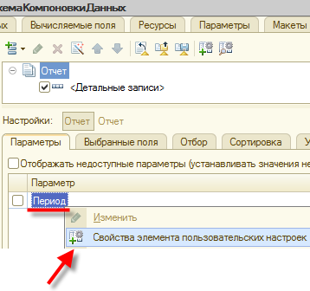

**Рис. 7-28.** Включаем в пользовательские настройки

Значение параметра *Период* устанавливаем в *Начало этого дня*, чтобы отчет всегда автоматически был готов показать информацию на текущий день.

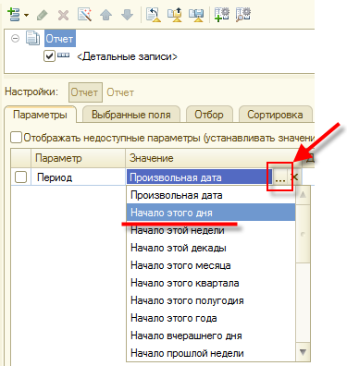

**Рис. 7-29.** Начало этого дня для Периода

В итоге настройки нашего отчета будут выглядеть вот так.

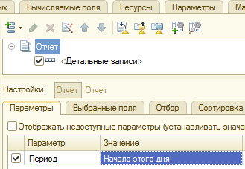

**Рис. 7-30.** Настройки отчета СколькоДенег

Запускаем пользовательский режим и проверяем работу этого отчета.

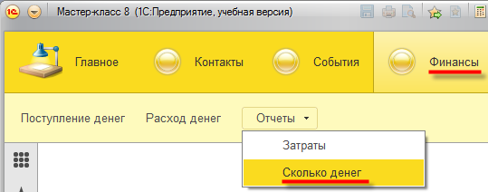

**Рис. 7-31.** Отчет Сколько денег

Информация, сообщаемая отчетом, крайне проста, но полезна – вы всегда сможете посмотреть, сколько финансов доступно на текущий момент времени.

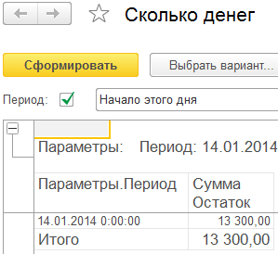

**Рис. 7-32.** Результат отчета Сколько денег

Отлично! Сделаем еще один отчет, и на этом пример разработки нашей системы CRM можно будет считать оконченным. Возвращаемся в конфигуратор, создаем новый отчет, называем его *ГрафикПоДням*, относим к подсистеме *Финансы* и создаем *схему компоновки данных*. В схеме источником данных вновь выбираем *Запрос* и запускаем *Конструктор запросов*.

В качестве источника данных выбираем таблицу *ФинансовыеОперацииОстаткиИОбороты*. До этого момента процесс ничем не отличается от того, что мы делали в отчете *Затраты*.

А теперь мы провернем вот такой трюк. Учитывая то, что наш отчет называется *ГрафикПоДням*, вы верно предположили, что в отчете мы будем получать не цифровые данные, а графические. Подготовим данные из регистра в нужном для отчета виде. Для этого отметим таблицу *ФинансовыеОперацииОстаткиИОбороты* в среднем окне конструктора запросов и нажмем кнопку *Параметры виртуальной таблицы*.

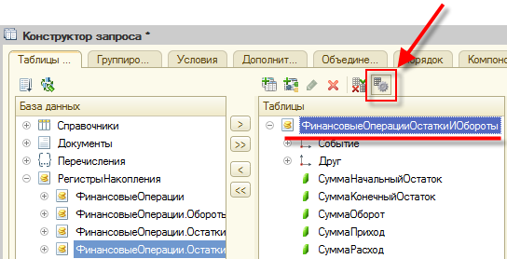

**Рис. 7-33.** Настройка параметров виртуальной таблицы

В открывшемся окне в поле *Периодичность* выбираем *День* и закрываем это окно кнопкой *OK*.

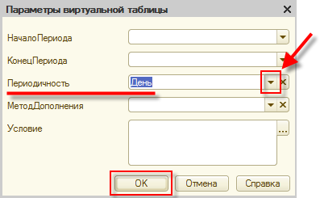

**Рис. 7-34.** Параметры виртуальной таблицы

После этого выбираем два поля из нашей таблицы: *Период* и *СуммаКонечныйОстаток*.

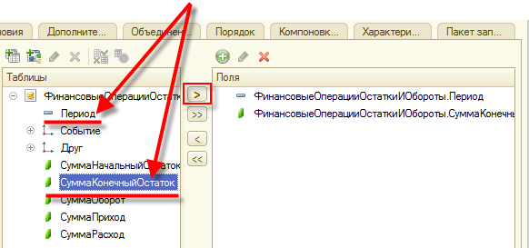

**Рис. 7-35.** Поля Период и СуммаКонечныйОстаток

Закрываем конструктор запросов кнопкой *OK*. Переходим на закладку *Ресурсы* и выбираем там поле *СуммаКонечныйОстаток*.

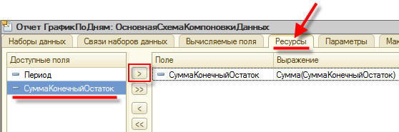

**Рис. 7-36.** Ресурсы для отчета

Переходим на закладку *Настройки* и вызываем конструктор настроек. В этот раз выбираем вариант *Диаграмма*. После чего нажимаем *Далее>*.

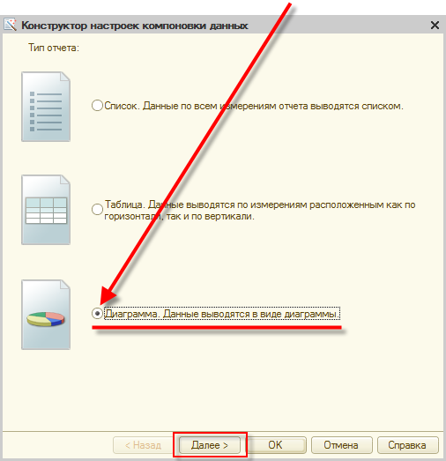

**Рис. 7-37.** Диаграмма

Выбираем поля *Период* и *СуммаКонечныйОстаток* и жмем *Далее>*.

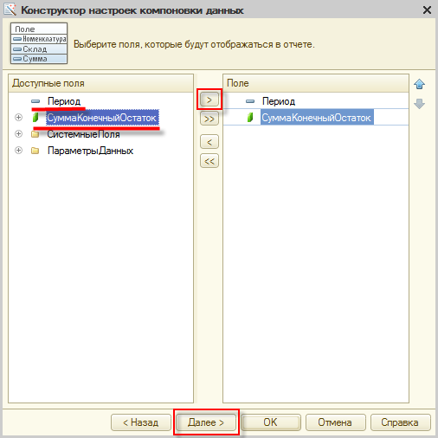

**Рис. 7-38.** Поля диаграммы

В следующем окне настройки диаграммы помещаем поле *Период* в раздел *Точки*. Жмем *Далее>*.

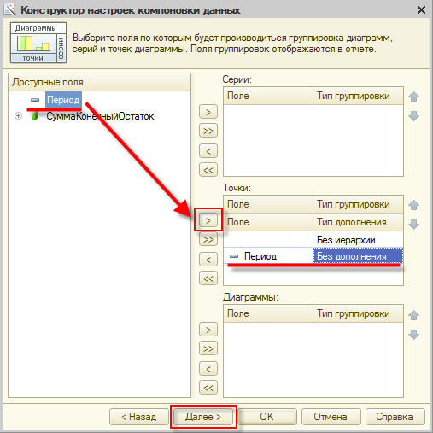

**Рис. 7-39.** Точки диаграммы

В поля упорядочивания тоже добавляем наш *Период*. Жмем *Далее>*.

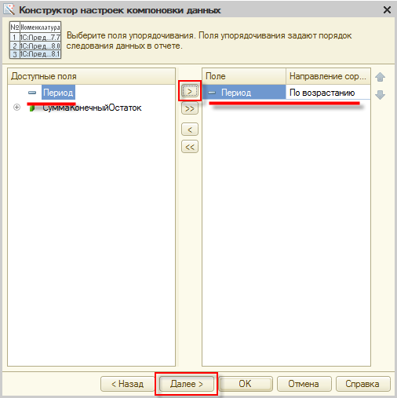

**Рис. 7-40.** Поля упорядочивания диаграммы

Тип диаграммы – *График*. На этом настройка внешнего вида нашей диаграммы закончена и можно нажать *OK*.

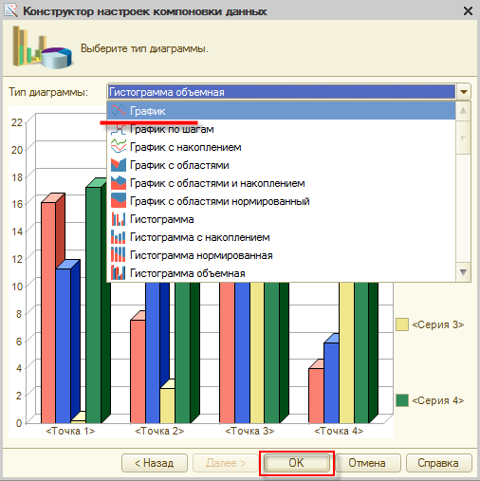

**Рис. 7-41.** Тип диаграммы

Как и в предыдущих отчетах, для параметров *Начало периода* и *Конец периода* активизируем включение в пользовательские настройки.

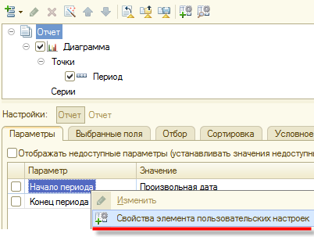

**Рис. 7-42.** Включение в пользовательские настройки

Проверяем, что получилось, в пользовательском режиме. Запускаем и формируем отчет *График по дням*.

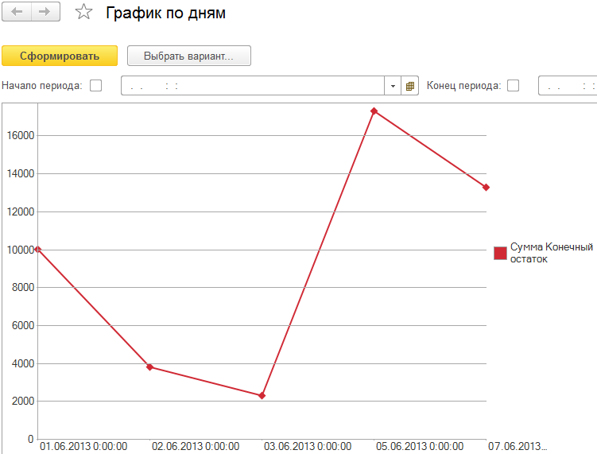

**Рис. 7-43.** График по дням

Наглядно видно, как вели себя наши финансовые показатели в зависимости от поступления или расходования денежных средств.